МІНІСТЕРСТВО ОСВІТИ І НАУКИ УКРАЇНИ

Центральноукраїнський національний технічний університет

Механіко-технологічний факультет

ЗВІТ

ПРО ВИКОНАННЯ ЛАБОРАТОРНОЇ РОБОТИ № 12

з навчальної дисципліни

“Базові методології та технології програмування”

ПРОГРАМНА РЕАЛІЗАЦІЯ АБСТРАКТНИХ ТИПІВ ДАНИХ

ВИКОНАВ

студент академічної групи

КБ 22-2

_________ Ткаченко О. С.

ПЕРЕВІРИВ

викладач кафедри кібербезпеки

та програмного забезпечення

_________ Олександр СОБІНОВ

Кропивницький – 2023

**Мета роботи**

Полягає у набутті ґрунтовних вмінь і практичних навичок об’єктного аналізу й проектування, створення класів С++ та тестування їх екземплярів, використання препроцесорних директив, макросів і макрооператорів під час реалізації програмних засобів у кросплатформовому середовищі Code::Blocks.

**Завдання до лабораторної роботи**

1. Як складову заголовкового файлу ModulesПрізвище.h розробити клас ClassLab12_Прізвище –– формальне представлення абстракції сутності предметної області (об’єкта) за варіантом, ― поведінка об’єкта якого реалізовує розв’язування задачі 7.1.
2. Реалізувати додаток Teacher, який видає 100 звукових сигналів і в текстовий файл TestResults.txt записує рядок “Встановлені вимоги порядку виконання лабораторної роботи порушено!”, якщо файл проекта main.срр під час його компіляції знаходився не в \Lab12\prj, інакше –– створює об’єкт класу ClassLab12_Прізвище із заголовкового файлу ModulesПрізвище.h та виконує його unit-тестування за тест-сьютом(ами) із \Lab12\TestSuite\, протоколюючи результати тестування в текстовий файл \Lab12\TestSuite\TestResults.txt.

**Варіант 16**

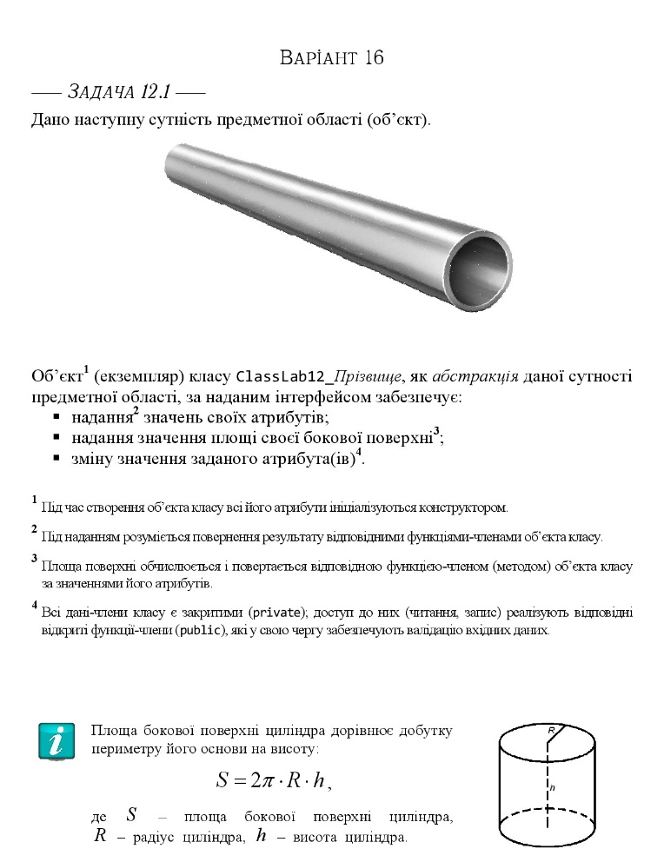

Рисунок 1 - Завдання

**Хід роботи**

На початку було завантажено Git-репозиторій і отримано завдання за варіантом. Далі в \Lab12 було заповнено README.md файл і створено теки prj, Software, TestSuite та Report.

**Концептуалізація**

За умови задачі дано об’єкт – металева труба. За умовою вхідні дані – радіус і висота, вихідні – площа поперечного перерізу, тому абстрагуємо об’єкт до циліндра.

Обмеження щодо вхідних данних: 0.5 <= радіус <= 21.3, 0.5 <= висота <= 1200, значення беремо в сантиметрах. Дані взято з простору інтернету.

**Вимоги до модуля**

Властивості об’єкта – радіус, висота, оголошуються на рівні private. Методи отримання значень радіуса і висоти, методи ініціалізації полів класу та метод розрахунку площі поперечного перерізу оголошуються на рівні public.

При визначенні радіуса та висоти функції мають коректно зчитувати як десяткову крапку так і кому, якщо ж аргумент значення не приведено до форми стандартного типу float, то значення радіуса або висоти дорівнює нулю.

**Артефакти**

Приватні поля класу: height - висота цилідндра; radius - радіус циліндра;

Публічні методи класу: getHeight() – повертає значення приватної змінної height; getRadius() – повертає значення приватної змінної radius; setHeight() – функція приймає один аргумент – рядок, в якому всі коми замінюються на крапки, за допомогою бібліотеки <sstream>, виконується перевірка отриманого рядка на відповідність числовому значенню типу float. У випадку істинності виразу, приватне поле height ініціалізується даним рядком, приведеним до типу float методом stof(), інакше - ініціалізується значенням за замовчуванням – 0; setRadius(): ідентично до setHeight(), однак ініціалізується приватне поле radius; LateralSurfaceArea() – функція, в якості аргументів отримує висоту та радіус циліндра та повертає значення площі бокової поверхні.

**Тестові артефакти**

Вхідні значення та очікувані результати записані в текстовому файлі й приведені до спільної структури, що надалі буде використовуватись додатком Teacher.exe.

Вміст файлу TestSuite.txt:

*Висота: 1200*

*Радіус: 21.3*

*Площа поперечного перерізу: 160516.794250*

*Висота: 0.5*

*Радіус: 0.5*

*Площа поперечного перерізу: 1.570000*

*Висота: 0.4*

*Радіус: 5*

*Площа поперечного перерізу: 0.000000*

*Висота: 1201*

*Радіус: 5*

*Площа поперечного перерізу: 0.000000*

*Висота: 500*

*Радіус: 0.4*

*Площа поперечного перерізу: 0.000000*

*Висота: 500*

*Радіус: 22*

*Площа поперечного перерізу: 0.000000*

*Висота: text*

*Радіус: text*

*Площа поперечного перерізу: 0.000000*

*Висота: text*

*Радіус: 1.5*

*Площа поперечного перерізу: 0.000000*

*Висота: 225*

*Радіус: text*

*Площа поперечного перерізу: 0.000000*

*Висота: 23,4*

*Радіус: 1,5*

*Площа поперечного перерізу: 220.427996*